创建你需要的权限组

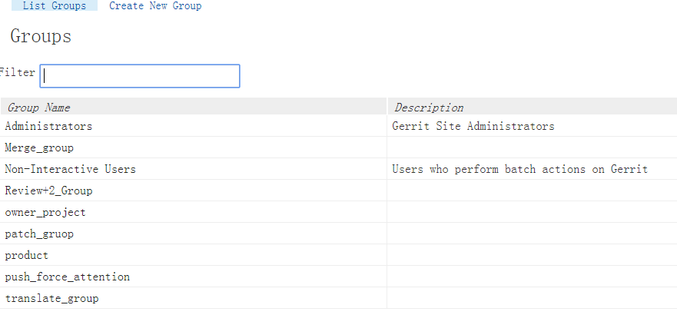

在此组的成员，对项目具有读/写权限，下载、提交代码的权限

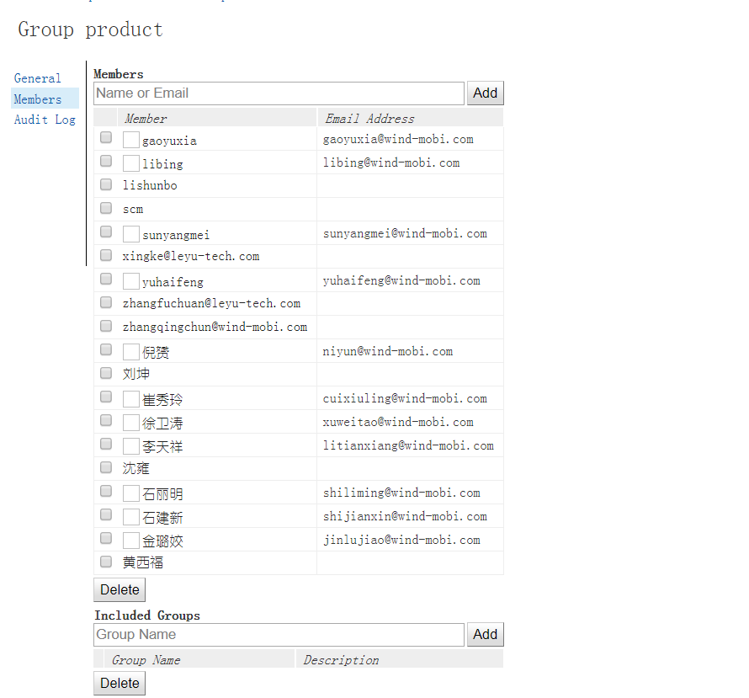

在此权限组，可以对提交进行code review

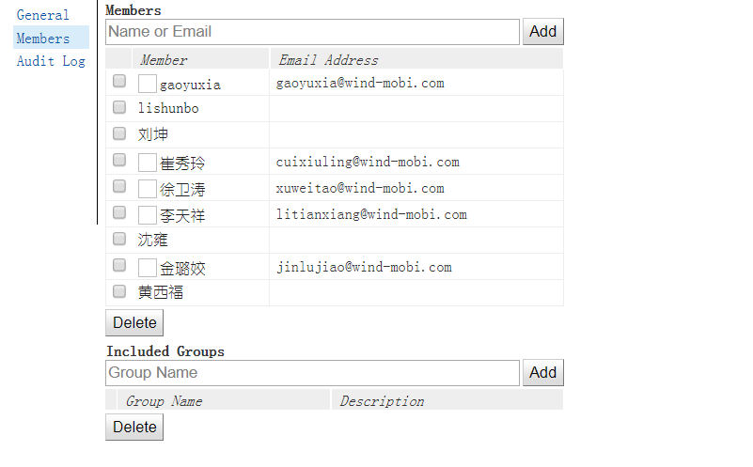

在此组属于管理员组，可以做任何操作，一般为SCM成员

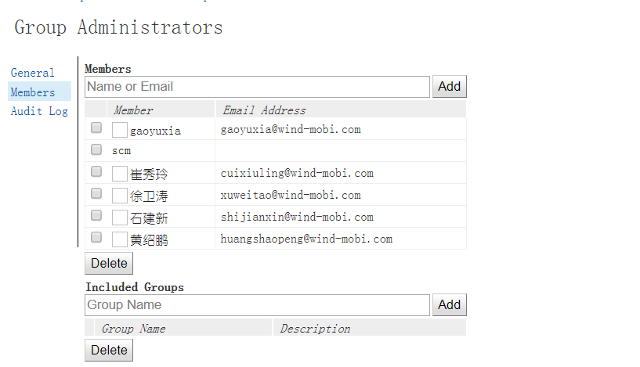

Merge组，具有merge代码的权限

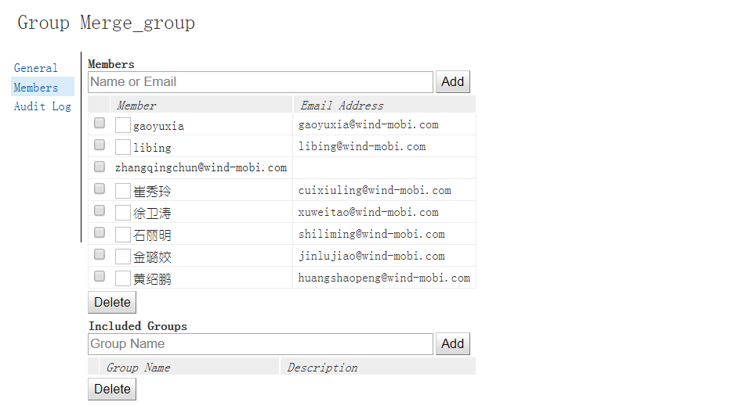

可以执行强推操作，一般不建议使用（git -f命令禁 用）

